
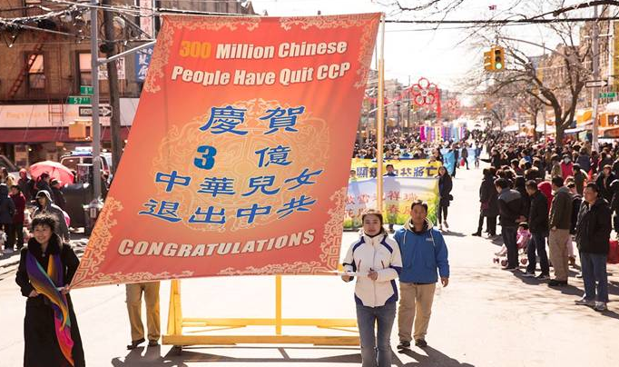
第315期 2018年3月19日
截至2018年3月18日，在海外大纪元网站声明退出中共党、团、队组织的人数已经超过：
二亿九千九百六十三万

2004年11月，海外中文媒体“大纪元时报”发表《九评共产党》，从历史、政治、经济、文化、信仰等层面深刻揭示了中共的欺骗、暴力、邪教和流氓本性，由此引发了波澜壮阔的退出中共党、团、队组织（三退）的精神觉醒运动。
“三退”人数接近三亿 民众感谢法轮功
【明慧网】近日，加拿大“三退”（退出中共党团队）热线接到这么一个电话：“我是加拿大某大学的博士生，我要帮我们这里的留学生五十人做三退。”还有中国大陆浙江的一企业老板说：“我要给我公司员工两千人做三退。”
至今，在大纪元退党网站上宣布退出中共党、团、队(三退)的人数已超过2.99亿。大纪元发表社论《九评共产党》十四年，引发近三亿人的“三退”大潮，代表这场波澜壮阔的中国人摆脱共产邪灵的精神觉醒运动进入了一个新的里程。
浙江一企业老板：我要给我公司员工两千人做“三退”
加拿大退党中心热线一天接到一位来自北京的电话，是浙江一企业的老板，他带着公司的三位管理层人员到北京开会，他们在一张人民币上发现有加拿大退党中心的热线电话，他们回到旅馆后就一起打通了这个电话，听懂了“三退保平安”的意义后，四人都退了党。然后这老板还说，我要给我公司员工两千人做“三退”。
接热线的义务工作人员说：“这个你得经他们自己同意才行，因为这是出于自己真心的行为，别人不能代替。你回公司后把我告诉你的‘三退保平安’的意义讲给你的员工听，然后他们决定退了你就可以告诉我了。”
这位老板回到浙江的公司后又打热线电话过来说：“你知道吗？中共已经没救了，我们的企业都给那些贪官败掉了，上级政府部门不停地要我们给钱，十万，几十万，千万不停地要，我们不停地给，我们这个企业都被榨干了，面临着要倒闭，有两千员工面临失业，都没什么活路了，他们怨气冲天，个个都恨死共产党了，所以他们都愿意退出中共那个（党、团、队）组织。我归总了一下，你就给他们起个化名都退了吧。谢谢你们，谢谢法轮功！”
北京公安局官员从高喊要抓人变成感谢
北京公安局一官员接到加拿大退党热线的电话，义工跟他讲“三退保平安”的意义，他听着听着突然大喊：“你是法轮功吗？你敢打电话到这来？我已经给你定位了，我现在马上就可以把你抓起来。”义工王女士说：“是吗？那你是几点的机票？”对方停顿了一下问：“你在哪里？”当听到回答说加拿大时，他沉默了。
王女士继续给他讲：“我是为你好才打这个电话，告诉你一条自救的路，将来不要做替罪羊。其实早期的北京公安局局长刘传新的深刻教训你们最清楚，要知道中共历次的运动都是公检法的人做替罪羊，你回过头去看看每次运动平反后是不是公检法的人最惨，所以你要赶紧醒悟自救啊。现在在迫害法轮功中你们充当着凶手，以后你怎么办？你们成天想着整老百姓，欺压他们，恐吓他们，迫害他们。最后最惨的还是你自己。我在这给你苦口婆心地讲，是要给你一条后路，赶紧自救，就是退出中共邪党（的党、团、队）组织。这是一种善的力量才会给你们这些被蒙蔽的生命一条觉醒的路。”
王女士继续给他讲法轮功真相。王女士最后说：“其实在哪个行业都可以做个好人，有不少明白了真相的警察都知道怎么保护法轮功学员的，相信你也能做到。我真的是为你好，像你们这种职位的在家肯定也是顶梁柱，你退出了中共邪党（的党、团、队组织），大难来临前做个正确的选择，你不仅保住了自己，还保佑了全家。”
电话的那一边沉默了好久，最后他回答说：“我知道了！谢了！”
大陆一公司老总“三退”
大陆一家公司老总胡先生的儿子在加拿大多伦多留学，有一次沈女士的女儿带着沈女士、胡先生、胡先生的儿子及胡先生儿子的同学坐在一辆车里去银行办事。
沈女士就跟这两个孩子讲法轮功真相和“三退保平安”的意义。沈女士说：你们当时加入中共共青团时发过的那个誓言可是要把生命献给共产党，所以我们一定要把它给抹掉，彻底退出它。因为你的生命是父母给的，你要为自己奋斗终生，回报你父母才对。胡总马上接话说：“这话讲得对！”胡总儿子同意退出中共共青团、少先队后，胡总说：“那我也把党（员身份）退了。都平安了。”最后胡总儿子的同学也同意“三退”了。◇
图：2018年3月11日，近千名法轮功学员来到纽约第三大华人社区布碌伦第八大道举行盛大游行，传递“法轮大法好”，“天要灭中共，三退保平安”的天机。游行当日，有四十六人退出中共党、团、队，一百六十六人退出中共共青团、少先队，三百四十九人退出中共少先队。
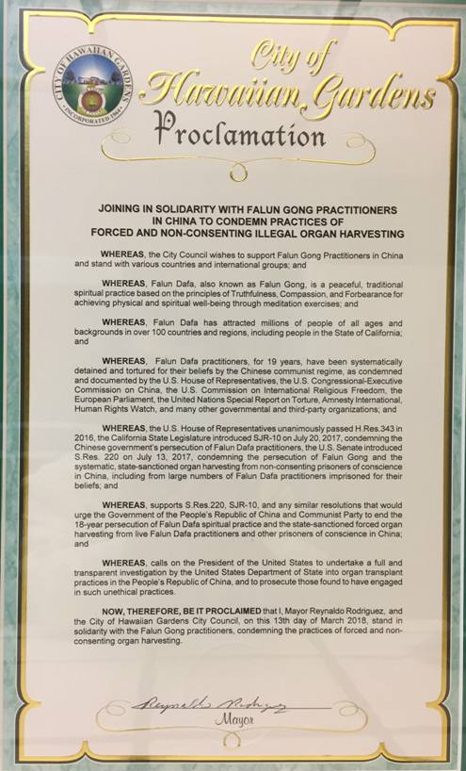
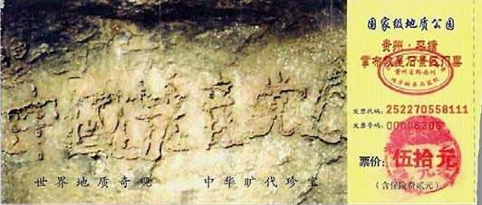
突破网络封锁浏览明慧网www.minghui.org 三退与平安 第2版 第315期 2018年3月19日
退党团队方法(真名、化名、笔名同样有效) ：* 退党电话：001-416-361-9895，001-702-873-1734 * 退党传真：001-201-625-6301 * 退党电邮：tuidang@epochtimes.com * 无法上网者可将声明贴在公共场所,以后再上网。

图：2002年6月在贵州发现的“藏字石”断面上显现“中國共產党亡”六个大字，昭示着“天灭中共”的天意。
美国洛杉矶夏威夷花园市通过反强摘器官宣言

【明慧网】继美国加州共和党联盟3月3日通过支持法轮功的反强摘器官决议后，2018年3月13日，洛杉矶县夏威夷花园市市议会也全体通过了支持法轮功、谴责中共强摘器官罪行的宣言（右图）。
反中共强摘法轮功学员器官宣言
宣言说：法轮功的真、善、忍原则，使得全世界数以百万的人们，精神得到升华，健康得到改善。然而，中共对于这样一个和平的信仰团体却持续迫害了十九年，法轮功学员因为坚守信仰遭到系统性的抓捕和酷刑折磨，这些都已被记录在案。
宣言还指出，2016年，美国国会众议院通过了谴责中共迫害法轮功、强摘人体器官的343号决议案；2017年，国会参议院和加州参议院也都相继提出类似的决议案，要求中共立即停止迫害法轮功和强摘器官。有鉴于此，夏威夷花园市议会支持法轮功学员的反迫害行动。
宣言并呼吁美国国务院彻查中共强摘器官真相。
市议员鼓励更多民选官员站出来反迫害
2月27日，在决议案通过之前，法轮功学员代表在市议会做了专题演讲。二十分钟的演讲介绍了中共迫害法轮功的来龙去脉与活摘法轮功学员器官。演讲结束，市议员纷纷提问，了解在中国发生的强摘法轮功学员器官一事，索求YouTube纪录片的视频链接。他们为世界上发生这样的暴行而感到震惊，并对海外法轮功学员向美国各级政府揭示迫害真相的行为表示感佩。
副市长巴里·布鲁斯（Barry Bruce）说：“我们要保证城市的居民、州政府和整个国家了解此事，整个世界都了解此事，因为这是群体灭绝行为（genocide）。”
他还说，国际奥林匹克委员会把中国作为冬季奥运会下一站，无视中国在发生这种暴行，不可思议，“只因信仰、和平的信仰就将人囚禁、任意摘取人家的器官牟利。并有来自世界各地的人包括美国人，预约去（中国）做器官移植旅游，多么病态可悲的事。我敦促其他民选官员也站出来，这是一个真实存在的问题，你们可以去做研究，我就做了很多研究，越研究越发现问题的严重。” “我们需要鼓励美国总统关注这个问题，对中共施加某种制裁。”◇
“三退”才能有未来

中共建政以来，历次运动：镇反、土改、三反、五反、肃反、反右、大跃进、大饥荒、反右倾、四清、文革、“六四”屠杀学生、迫害法轮功等等，和平时期，中共在周期性的政治运动中迫害了中国一半以上的家庭，造成了8000多万中国同胞丧生。靠暴力与谎言起家的中共，嗜杀成性，一直到今天，对中国人的这种杀戮从没有停止过。
中共对中国人所犯下的罪行，注定了它最终将面对最严厉的天惩。
作为中国人，从儿童时开始，就被要求加入中共的组织（加入少先队），既而入团入党，并发毒誓把生命都献给它。其真实目的就是害人、毁人。因为人们一旦加入中共的组织，成为它的一员，那么它所做的一切恶事就要算你一份。每一次中共迫害好人的运动，无论是屠杀学生还是迫害法轮功学员，都要求民众表态，和中共保持一致，等于强拉人为它的罪恶背黑锅。
因为中共罪大恶极，当上天要惩罚它时，如果没有声明退出中共党、团、队组织（三退）的人，就会被上天认为是中共的一分子，从而在天灭中共的劫难中随着中共一块被淘汰。
因为太多的中国人加入中共党、团、队时都是被强迫加入的，所以上天也给人自救的机会，那就是“三退”保平安，声明“三退”的目的就是取消当初对中共发的为它献身的毒誓，从心里与中共划清界限，这样就会在天灭中共的种种劫难中保命保平安。所以劝人“三退”不是搞政治，而是救人。
祝福朋友们都能早日“三退”，在新的一年里得到真正的平安和好运。◇

